炫舞2手机端_环境搭建

杨煜

1.得代码:

P4://depot/products/Project_X52_mobile/X52CoadjutantMoblie/

2.从android studio 导入工程,导入结果:

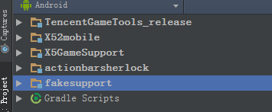

1. 修改登录大区:

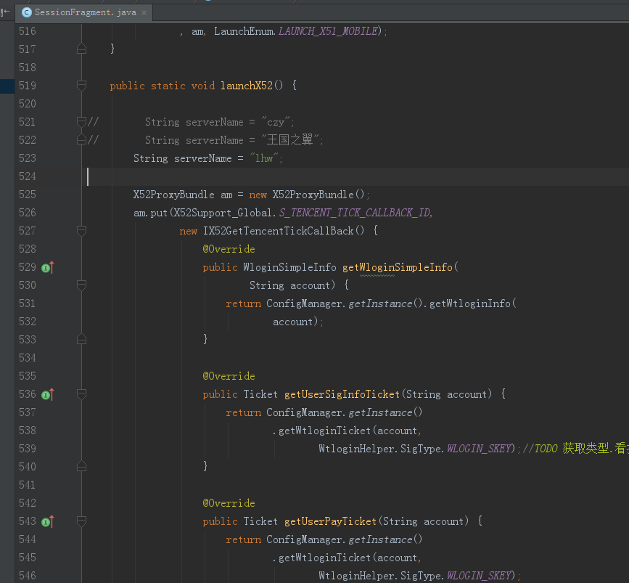找到该文件SessionFragment修改serverName对应5s目录下的服务器名称.

1. 运行助手工程:

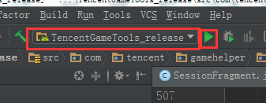确定是助手工程之后,点击运行安装.

1. 运行之后登录完是这个界面.提示升级选择否
2. 接下来打apk包.

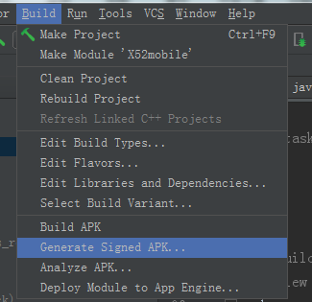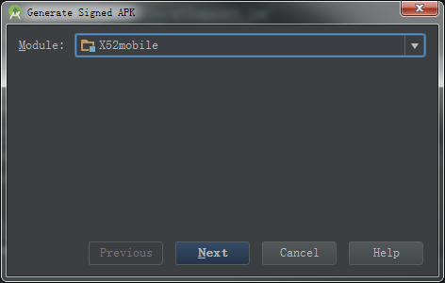规则与手机端一致.不重复阐述.

1. 将打完的apk包重命名成”x52game.apk”,并且移动到手机目录:/tencentGameHelper/下(没有该目录手动创建.)
2. 返回5的界面, 点击发现即可拉起apk
3. 更新apk:执行6-8步骤即可.(需要重启助手应用.)